**Správa Krkonošského národního parku**

se sídlem Dobrovského 3, 543 01 Vrchlabí zastoupená PhDr. Robinem Bohnischem, ředitelem IČO: 00088455

DIČ: CZ00088455

bankovní spojení:

jako propachtovatel (dále jen „propachtovatel11 či „Správa KRNAP“)

- na straně jedné -

**a**

**Jerie David**

sídlo: Rychlov čp. 40 514 01 Benecko

IČO: 74111795

jako pachtýř (dále jen „pachtýř")

- na straně druhé -

uzavírají podle ustanovení § 2332 a násl. zákona č. 89/2012 Sb., občanský zákoník, ve znění pozdějších předpisů (dále jen „občanský zákoník") a podle § 27 zákona č. 219/2000 Sb., o majetku České republiky a jejím vystupování v právních vztazích, ve znění pozdějších předpisů, tuto

**PACHTOVNÍ SMLOUVU**

**č. SM LN-22-47/2024**

(dále jen „smlouva")

**ČI. I**

1) Propachtovatel je podle zákona č. 219/2000 Sb., o majetku České republiky a jejím vystupování v právních vztazích, ve znění pozdějších předpisů a zákona č. 114/1992 Sb., o ochraně přírody a krajiny, ve znění pozdějších předpisů, příslušný hospodařit s následujícími nemovitými věcmi, které jsou vlastnictvím České republiky

**obec** I **kat. území druh evidence | parcela** č. **| výměra [m2] | druh pozemku** LV č. dle přílohy č. I této smlouvy

a jsou zapsány u Katastrálního úřadu pro Královéhradecký kraj, katastrálního pracoviště Trutnov na výše uvedeném listu vlastnictví.

2) Propachtovatel dále prohlašuje, že je vlastníkem veškeré výsadby, tj. všech stromů a plodin, které se na shora uvedených pozemcích ke dni podpisu této smlouvy nacházejí.

**ČI. II**

1) Propachtovatel touto smlouvou přenechává pachtýři do užívání nemovité věci uvedené v čl. I odst. 1) této smlouvy, či jejich části tak, jak jsou podrobněji specifikované v příloze č. I a vyznačeny na situačním zákresu v příloze č. Ill této smlouvy, jež jsou nedílnou součástí této smlouvy (dále jen „pozemky" či „předmět pachtu"), v rozsahu 0,7129 ha druh pozemku ostatní plocha a 16,8257 ha druh pozemku trvalý travní porost a ostatní. Pachtýř se zavazuje hradit propachtovateli pachtovné.

2) Předmět pachtu se přenechává pachtýři do užívání za účelem provozování zemědělské výroby a současně za účelem údržby biotopu a podpory biodiverzity.

3) Propachtovatel přenechává pachtýři předmět pachtu ve stavu odpovídajícímu jeho umístění a ve stavu způsobilém k ujednanému užívání a požívání. Pachtýř současně prohlašuje, že mu je stav pozemků dobře znám, a že jsou způsobilé pro užívání ke smluvenému účelu.

**Čl. Ill**

1) Pachtýř není oprávněn propachtované pozemky, ani jejich část, dále propachtovat nebo přenechat do užívání třetí osobě bez předchozího písemného souhlasu propachtovatele.

2) Tato smlouva není právním titulem pro zřízení jakékoli stavby.

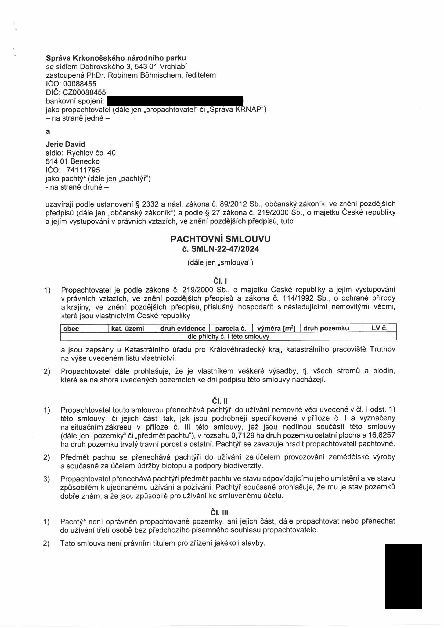

|  |  |  |
| --- | --- | --- |
|  |  |  |
|  |  |  |

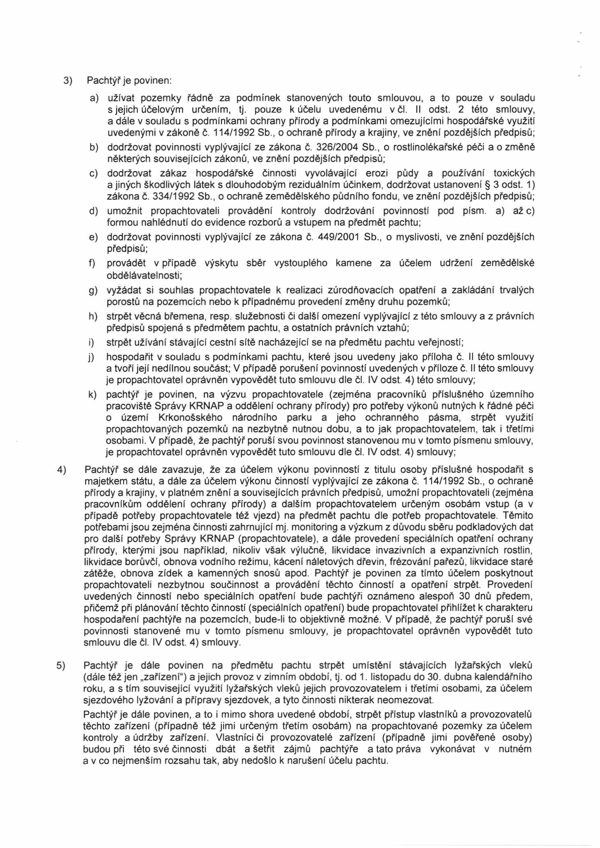

3) Pachtýř je povinen:

a) užívat pozemky řádně za podmínek stanovených touto smlouvou, a to pouze v souladu s jejich účelovým určením, tj. pouze k účelu uvedenému včl. II odst. 2 této smlouvy, a dále v souladu s podmínkami ochrany přírody a podmínkami omezujícími hospodářské využití uvedenými v zákoně č. 114/1992 Sb., o ochraně přírody a krajiny, ve znění pozdějších předpisů;

b) dodržovat povinnosti vyplývající ze zákona č. 326/2004 Sb., o rostlinolékařské péči a o změně některých souvisejících zákonů, ve znění pozdějších předpisů;

c) dodržovat zákaz hospodářské činnosti vyvolávající erozi půdy a používání toxických a jiných škodlivých látek s dlouhodobým reziduálním účinkem, dodržovat ustanovení § 3 odst. 1) zákona č. 334/1992 Sb., o ochraně zemědělského půdního fondu, ve znění pozdějších předpisů;

d) umožnit propachtovateli provádění kontroly dodržování povinností pod písm. a) až c) formou nahlédnutí do evidence rozborů a vstupem na předmět pachtu;

e) dodržovat povinnosti vyplývající ze zákona č. 449/2001 Sb., o myslivosti, ve znění pozdějších předpisů;

f) provádět v případě výskytu sběr vystouplého kamene za účelem udržení zemědělské obdělávatelnosti;

g) vyžádat si souhlas propachtovatele k realizaci zúrodňovacích opatření a zakládání trvalých porostů na pozemcích nebo k případnému provedení změny druhu pozemků;

h) strpět věcná břemena, resp. služebnosti či další omezení vyplývající z této smlouvy a z právních předpisů spojená s předmětem pachtu, a ostatních právních vztahů;

i) strpět užívání stávající čestní sítě nacházející se na předmětu pachtu veřejností;

j) hospodařit v souladu s podmínkami pachtu, které jsou uvedeny jako příloha č. II této smlouvy a tvoří její nedílnou součást; V případě porušení povinností uvedených v příloze č. II této smlouvy je propachtovatel oprávněn vypovědět tuto smlouvu dle čl. IV odst. 4) této smlouvy;

k) pachtýř je povinen, na výzvu propachtovatele (zejména pracovníků příslušného územního pracoviště Správy KRNAP a oddělení ochrany přírody) pro potřeby výkonů nutných k řádné péči o území Krkonošského národního parku a jeho ochranného pásma, strpět využití propachtovaných pozemků na nezbytné nutnou dobu, a to jak propachtovatelem, tak i třetími osobami. V případě, že pachtýř poruší svou povinnost stanovenou mu v tomto písmenu smlouvy, je propachtovatel oprávněn vypovědět tuto smlouvu dle čl. IV odst. 4) smlouvy;

4) Pachtýř se dále zavazuje, že za účelem výkonu povinností z titulu osoby příslušné hospodařit s majetkem státu, a dále za účelem výkonu činností vyplývající ze zákona č. 114/1992 Sb., o ochraně přírody a krajiny, v platném znění a souvisejících právních předpisů, umožní propachtovateli (zejména pracovníkům oddělení ochrany přírody) a dalším propachtovatelem určeným osobám vstup (a v případě potřeby propachtovatele též vjezd) na předmět pachtu dle potřeb propachtovatele. Těmito potřebami jsou zejména činnosti zahrnující mj. monitoring a výzkum z důvodu sběru podkladových dat pro další potřeby Správy KRNAP (propachtovatele), a dále provedení speciálních opatření ochrany přírody, kterými jsou například, nikoliv však výlučně, likvidace invazivních a expanzivních rostlin, likvidace borůvčí, obnova vodního režimu, kácení náletových dřevin, frézování pařezů, likvidace staré zátěže, obnova zídek a kamenných snosů apod. Pachtýř je povinen za tímto účelem poskytnout propachtovateli nezbytnou součinnost a provádění těchto činností a opatření strpět. Provedení uvedených činností nebo speciálních opatření bude pachtýři oznámeno alespoň 30 dnů předem, přičemž při plánování těchto činností (speciálních opatření) bude propachtovatel přihlížet k charakteru hospodaření pachtýře na pozemcích, bude-li to objektivně možné. V případě, že pachtýř poruší své povinnosti stanovené mu v tomto písmenu smlouvy, je propachtovatel oprávněn vypovědět tuto smlouvu dle čl. IV odst. 4) smlouvy.

5) Pachtýř je dále povinen na předmětu pachtu strpět umístění stávajících lyžařských vleků (dále též jen „zařízení") a jejich provoz v zimním období, tj. od 1. listopadu do 30. dubna kalendářního roku, a s tím související využití lyžařských vleků jejich provozovatelem i třetími osobami, za účelem sjezdového lyžování a přípravy sjezdovek, a tyto činnosti nikterak neomezovat.

Pachtýř je dále povinen, a to i mimo shora uvedené období, strpět přístup vlastníků a provozovatelů těchto zařízení (případně též jimi určeným třetím osobám) na propachtované pozemky za účelem kontroly a údržby zařízení. Vlastníci či provozovatelé zařízení (případně jimi pověřené osoby) budou při této své činnosti dbát a šetřit zájmů pachtýře a tato práva vykonávat v nutném a v co nejmenším rozsahu tak, aby nedošlo k narušení účelu pachtu.

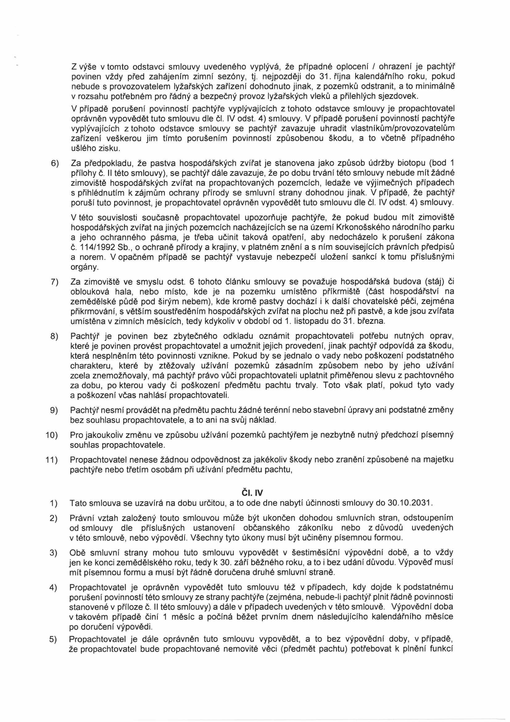

Z výše v tomto odstavci smlouvy uvedeného vyplývá, že případné oplocení / ohrazení je pachtýř povinen vždy před zahájením zimní sezóny, tj. nejpozději do 31. října kalendářního roku, pokud nebude s provozovatelem lyžařských zařízení dohodnuto jinak, z pozemků odstranit, a to minimálně v rozsahu potřebném pro řádný a bezpečný provoz lyžařských vleků a přilehlých sjezdovek.

V případě porušení povinností pachtýře vyplývajících z tohoto odstavce smlouvy je propachtovatel oprávněn vypovědět tuto smlouvu dle čl. IV odst. 4) smlouvy. V případě porušení povinností pachtýře vyplývajících z tohoto odstavce smlouvy se pachtýř zavazuje uhradit vlastníkům/provozovatelům zařízení veškerou jim tímto porušením povinností způsobenou škodu, a to včetně případného ušlého zisku.

6) Za předpokladu, že pastva hospodářských zvířat je stanovena jako způsob údržby biotopu (bod 1 přílohy č. II této smlouvy), se pachtýř dále zavazuje, že po dobu trvání této smlouvy nebude mít žádné zimoviště hospodářských zvířat na propachtovaných pozemcích, ledaže ve výjimečných případech s přihlédnutím k zájmům ochrany přírody se smluvní strany dohodnou jinak. V případě, že pachtýř poruší tuto povinnost, je propachtovatel oprávněn vypovědět tuto smlouvu dle čl. IV odst. 4) smlouvy.

V této souvislosti současně propachtovatel upozorňuje pachtýře, že pokud budou mít zimoviště hospodářských zvířat na jiných pozemcích nacházejících se na území Krkonošského národního parku a jeho ochranného pásma, je třeba učinit taková opatření, aby nedocházelo k porušení zákona č. 114/1992 Sb., o ochraně přírody a krajiny, v platném znění a s ním souvisejících právních předpisů a norem. V opačném případě se pachtýř vystavuje nebezpečí uložení sankcí k tomu příslušnými orgány.

7) Za zimoviště ve smyslu odst. 6 tohoto článku smlouvy se považuje hospodářská budova (stáj) či oblouková hala, nebo místo, kde je na pozemku umístěno příkrmiště (část hospodářství na zemědělské půdě pod širým nebem), kde kromě pastvy dochází i k další chovatelské péči, zejména přikrmování, s větším soustředěním hospodářských zvířat na plochu než při pastvě, a kde jsou zvířata umístěna v zimních měsících, tedy kdykoliv v období od 1. listopadu do 31. března.

8) Pachtýř je povinen bez zbytečného odkladu oznámit propachtovateli potřebu nutných oprav, které je povinen provést propachtovatel a umožnit jejich provedení, jinak pachtýř odpovídá za škodu, která nesplněním této povinnosti vznikne. Pokud by se jednalo o vady nebo poškození podstatného charakteru, které by ztěžovaly užívání pozemků zásadním způsobem nebo by jeho užívání zcela znemožňovaly, má pachtýř právo vůči propachtovateli uplatnit přiměřenou slevu z pachtovného za dobu, po kterou vady či poškození předmětu pachtu trvaly. Toto však platí, pokud tyto vady a poškození včas nahlásí propachtovateli.

9) Pachtýř nesmí provádět na předmětu pachtu žádné terénní nebo stavební úpravy ani podstatné změny bez souhlasu propachtovatele, a to ani na svůj náklad.

10) Pro jakoukoliv změnu ve způsobu užívání pozemků pachtýřem je nezbytně nutný předchozí písemný souhlas propachtovatele.

11) Propachtovatel nenese žádnou odpovědnost za jakékoliv škody nebo zranění způsobené na majetku pachtýře nebo třetím osobám při užívání předmětu pachtu,

**Čl. IV**

1) Tato smlouva se uzavírá na dobu určitou, a to ode dne nabytí účinnosti smlouvy do 30.10.2031.

2) Právní vztah založený touto smlouvou může být ukončen dohodou smluvních stran, odstoupením od smlouvy dle příslušných ustanovení občanského zákoníku nebo z důvodů uvedených v této smlouvě, nebo výpovědí. Všechny tyto úkony musí být učiněny písemnou formou.

3) Obě smluvní strany mohou tuto smlouvu vypovědět v šestiměsíční výpovědní době, a to vždy jen ke konci zemědělského roku, tedy k 30. září běžného roku, a to i bez udání důvodu. Výpověď musí mít písemnou formu a musí být řádně doručena druhé smluvní straně.

4) Propachtovatel je oprávněn vypovědět tuto smlouvu též v případech, kdy dojde k podstatnému porušení povinností této smlouvy ze strany pachtýře (zejména, nebude-li pachtýř plnit řádně povinnosti stanovené v příloze č. II této smlouvy) a dále v případech uvedených v této smlouvě. Výpovědní doba v takovém případě činí 1 měsíc a počíná běžet prvním dnem následujícího kalendářního měsíce po doručení výpovědi.

5) Propachtovatel je dále oprávněn tuto smlouvu vypovědět, a to bez výpovědní doby, v případě, že propachtovatel bude propachtované nemovité věci (předmět pachtu) potřebovat k plnění funkcí

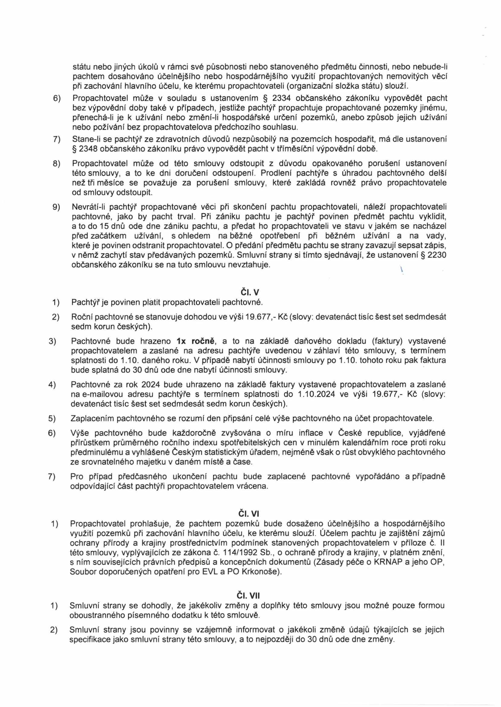

státu nebo jiných úkolů v rámci své působnosti nebo stanoveného předmětu činnosti, nebo nebude-li pachtem dosahováno účelnějšího nebo hospodárnějšího využití propachtovaných nemovitých věcí při zachování hlavního účelu, ke kterému propachtovateli (organizační složka státu) slouží.

6) Propachtovatel může v souladu s ustanovením § 2334 občanského zákoníku vypovědět pacht bez výpovědní doby také v případech, jestliže pachtýř propachtuje propachtované pozemky jinému, přenechá-li je k užívání nebo změní-li hospodářské určení pozemků, anebo způsob jejich užívání nebo požívání bez propachtovatelova předchozího souhlasu.

7) Stane-li se pachtýř ze zdravotních důvodů nezpůsobilý na pozemcích hospodařit, má dle ustanovení

§ 2348 občanského zákoníku právo vypovědět pacht v tříměsíční výpovědní době.

8) Propachtovatel může od této smlouvy odstoupit z důvodu opakovaného porušení ustanovení této smlouvy, a to ke dni doručení odstoupení. Prodlení pachtýře s úhradou pachtovného delší než tři měsíce se považuje za porušení smlouvy, které zakládá rovněž právo propachtovatele od smlouvy odstoupit.

9) Nevrátí-li pachtýř propachtované věci při skončení pachtu propachtovateli, náleží propachtovateli pachtovné, jako by pacht trval. Při zániku pachtu je pachtýř povinen předmět pachtu vyklidit, a to do 15 dnů ode dne zániku pachtu, a předat ho propachtovateli ve stavu v jakém se nacházel před začátkem užívání, s ohledem na běžné opotřebení při běžném užívání a na vady, které je povinen odstranit propachtovatel. O předání předmětu pachtu se strany zavazují sepsat zápis, v němž zachytí stav předávaných pozemků. Smluvní strany si tímto sjednávají, že ustanovení § 2230 občanského zákoníku se na tuto smlouvu nevztahuje.

**Čl. V**

1) Pachtýř je povinen platit propachtovateli pachtovné.

2) Roční pachtovné se stanovuje dohodou ve výši 19.677,- Kč (slovy: devatenáct tisíc šest set sedmdesát sedm korun českých).

3) Pachtovné bude hrazeno **1x ročně,** a to na základě daňového dokladu (faktury) vystavené propachtovatelem a zaslané na adresu pachtýře uvedenou v záhlaví této smlouvy, s termínem splatnosti do 1.10. daného roku. V případě nabytí účinnosti smlouvy po 1.10. tohoto roku pak faktura bude splatná do 30 dnů ode dne nabytí účinnosti smlouvy.

4) Pachtovné za rok 2024 bude uhrazeno na základě faktury vystavené propachtovatelem a zaslané na e-mailovou adresu pachtýře s termínem splatnosti do 1.10.2024 ve výši 19.677,- Kč (slovy: devatenáct tisíc šest set sedmdesát sedm korun českých).

5) Zaplacením pachtovného se rozumí den připsání celé výše pachtovného na účet propachtovatele.

6) Výše pachtovného bude každoročně zvyšována o míru inflace v České republice, vyjádřené přírůstkem průměrného ročního indexu spotřebitelských cen v minulém kalendářním roce proti roku předminulému a vyhlášené Českým statistickým úřadem, nejméně však o růst obvyklého pachtovného ze srovnatelného majetku v daném místě a čase.

7) Pro případ předčasného ukončení pachtu bude zaplacené pachtovné vypořádáno a případně odpovídající část pachtýři propachtovatelem vrácena.

**Čl. VI**

1) Propachtovatel prohlašuje, že pachtem pozemků bude dosaženo účelnějšího a hospodárnějšího využití pozemků při zachování hlavního účelu, ke kterému slouží. Účelem pachtu je zajištění zájmů ochrany přírody a krajiny prostřednictvím podmínek stanovených propachtovatelem v příloze č. II této smlouvy, vyplývajících ze zákona č. 114/1992 Sb., o ochraně přírody a krajiny, v platném znění, s ním souvisejících právních předpisů a koncepčních dokumentů (Zásady péče o KRNAP a jeho OP, Soubor doporučených opatření pro EVL a PO Krkonoše).

**Čl. VII**

1) Smluvní strany se dohodly, že jakékoliv změny a doplňky této smlouvy jsou možné pouze formou oboustranného písemného dodatku k této smlouvě.

2) Smluvní strany jsou povinny se vzájemně informovat o jakékoli změně údajů týkajících se jejich specifikace jako smluvní strany této smlouvy, a to nejpozději do 30 dnů ode dne změny.

3) Tato smlouva je vyhotovena ve čtyřech stejnopisech, z nichž každý má platnost originálu. Dva stejnopisy přebírá pachtýř a dva jsou určeny pro propachtovatele.

4) Tato smlouva nabývá platnosti dnem jejího podpisu oběma smluvními stranami a účinnosti dnem uveřejnění smlouvy v registru smluv. Smluvní strany tímto souhlasí se zveřejněním celého znění této smlouvy, včetně všech jejích dodatků a změn, v registru smluv.

5) Smluvní strany po přečtení této smlouvy prohlašují, že s jejím obsahem souhlasí a že tato smlouva je shodným projevem jejich vážné a svobodné vůle, a nebyla uzavřena v tísni či za nápadně nevýhodných podmínek, že smlouvě porozuměli a chápou její význam, což stvrzují svými podpisy.

Seznam příloh: Příloha č. I Seznam pozemku - údaje dle KN a výměry předmětu pachtu Příloha č. II Podmínky zemědělského užívání a způsobu údržby biotopu Příloha č. Ill Mapový zákres - vymezení předmětu pachtu

Ve Vrchlabí dne: **7 -05- 2024** V Hajnici dne: **2 / -05- 2024**

Správa Krkonošského národního parku David Jerie PhDr. Robin Bóhnisch, ředitel pachtýř

propachtovatel

Za správnost:

Bc. Oldřich Pažout

vedoucí oddělení správy majetku

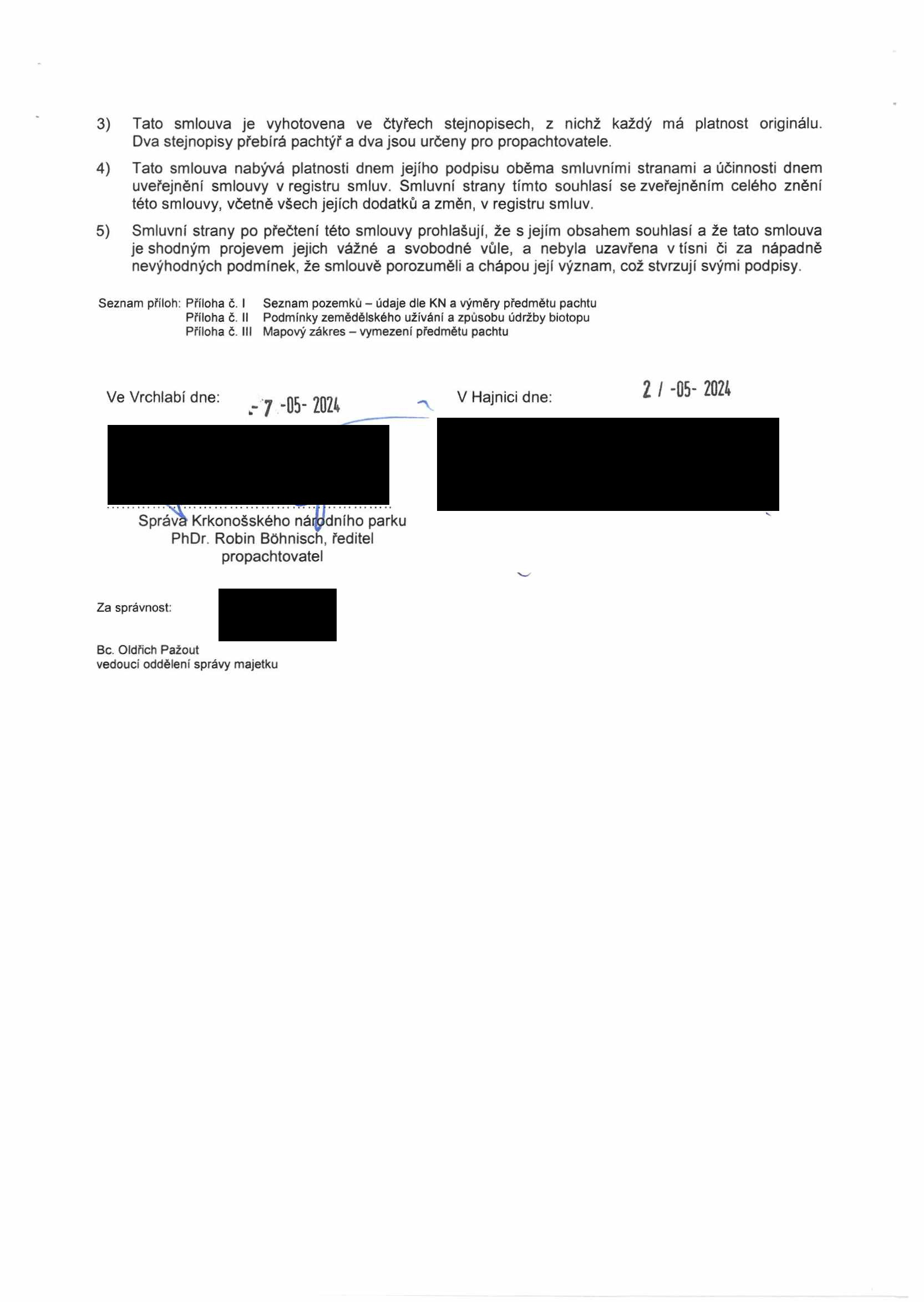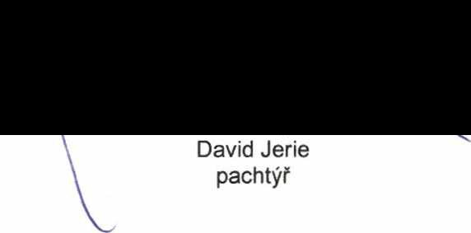

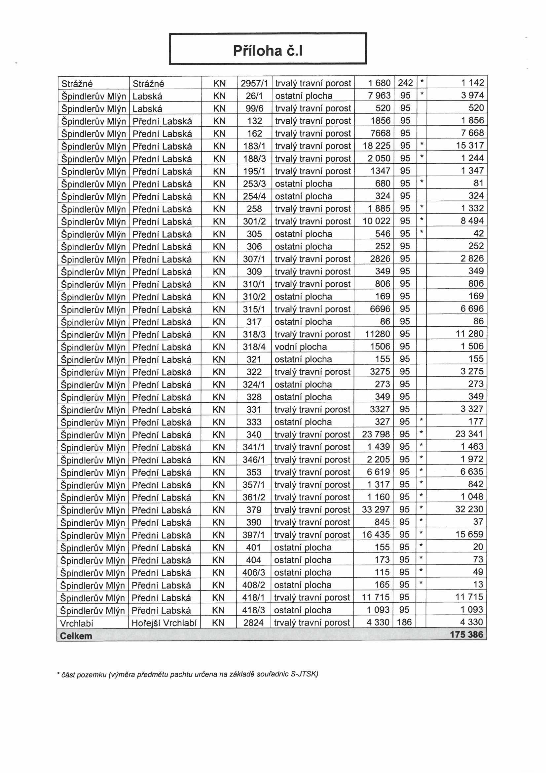

**Příloha č.l**

Strážné Strážné KN 2957/1 trvalý travní porost 1 680 242 1 142

Špindlerův Mlýn Labská KN 26/1 ostatní plocha 7 963 95 * 3 974

Špindlerův Mlýn Labská KN 99/6 trvalý travní porost 520 95 520

Špindlerův Mlýn Přední Labská KN 132 trvalý travní porost 1856 95 1 856

Špindlerův Mlýn Přední Labská KN 162 trvalý travní porost 7668 95 7 668 Špindlerův Mlýn Přední Labská KN 183/1 trvalý travní porost 18 225 95 * 15317

Špindlerův Mlýn Přední Labská KN 188/3 trvalý travní porost 2 050 95 1 244

Špindlerův Mlýn Přední Labská KN 195/1 trvalý travní porost 1347 95 1 347 Špindlerův Mlýn Přední Labská KN 253/3 ostatní plocha 680 95 * 81

Špindlerův Mlýn Přední Labská KN 254/4 ostatní plocha 324 95 324

Špindlerův Mlýn Přední Labská KN 258 trvalý travní porost 1 885 95 1 332

Špindlerův Mlýn Přední Labská KN 301/2 trvalý travní porost 10 022 95 * 8 494

Špindlerův Mlýn Přední Labská KN 305 ostatní plocha 546 95 * 42

Špindlerův Mlýn Přední Labská KN 306 ostatní plocha 252 95 252

Špindlerův Mlýn Přední Labská KN 307/1 trvalý travní porost 2826 95 2 826

Špindlerův Mlýn Přední Labská KN 309 trvalý travní porost 349 95 349

Špindlerův Mlýn Přední Labská KN 310/1 trvalý travní porost 806 95 806

Špindlerův Mlýn Přední Labská KN 310/2 ostatní plocha 169 95 169

Špindlerův Mlýn Přední Labská KN 315/1 trvalý travní porost 6696 95 6 696

Špindlerův Mlýn Přední Labská KN 317 ostatní plocha 86 95 86

Špindlerův Mlýn Přední Labská KN 318/3 trvalý travní porost 11280 95 11 280

Špindlerův Mlýn Přední Labská KN 318/4 vodní plocha 1506 95 1 506

Špindlerův Mlýn Přední Labská KN 321 ostatní plocha 155 95 155

Špindlerův Mlýn Přední Labská KN 322 trvalý travní porost 3275 95 3 275 Špindlerův Mlýn Přední Labská KN 324/1 ostatní plocha 273 95 273

Špindlerův Mlýn Přední Labská KN 328 ostatní plocha 349 95 349

Špindlerův Mlýn Přední Labská KN 331 trvalý travní porost 3327 95 3 327

Špindlerův Mlýn Přední Labská KN 333 ostatní plocha 327 95 * 177

Špindlerův Mlýn Přední Labská KN 340 trvalý travní porost 23 798 95 23 341

Špindlerův Mlýn Přední Labská KN 341/1 trvalý travní porost 1 439 95 * 1 463

Špindlerův Mlýn Přední Labská KN 346/1 trvalý travní porost 2 205 95 * 1 972

Špindlerův Mlýn Přední Labská KN 353 trvalý travní porost 6 619 95 6 635 Špindlerův Mlýn Přední Labská KN 357/1 trvalý travní porost 1 317 95 * 842

Špindlerův Mlýn Přední Labská KN 361/2 trvalý travní porost 1 160 95 * 1 048

Špindlerův Mlýn Přední Labská KN 379 trvalý travní porost 33 297 95 * 32 230

Špindlerův Mlýn Přední Labská KN 390 trvalý travní porost 845 95 * 37

Špindlerův Mlýn Přední Labská KN 397/1 trvalý travní porost 16 435 95 15 659

Špindlerův Mlýn Přední Labská KN 401 ostatní plocha 155 95 * 20

Špindlerův Mlýn Přední Labská KN 404 ostatní plocha 173 95 * 73

Špindlerův Mlýn Přední Labská KN 406/3 ostatní plocha 115 95 * 49

Špindlerův Mlýn Přední Labská KN 408/2 ostatní plocha 165 95 13

Špindlerův Mlýn Přední Labská KN 418/1 trvalý travní porost 11 715 95 11 715

Špindlerův Mlýn Přední Labská KN 418/3 ostatní plocha 1 093 95 1 093

Vrchlabí Hořejší Vrchlabí KN 2824 trvalý travní porost 4 330 186 4 330

**Celkem _______________________________________________________ 175 386**

* *část pozemku (výměra předmětu pachtu určena na základě souřadnic S-JTSK)*

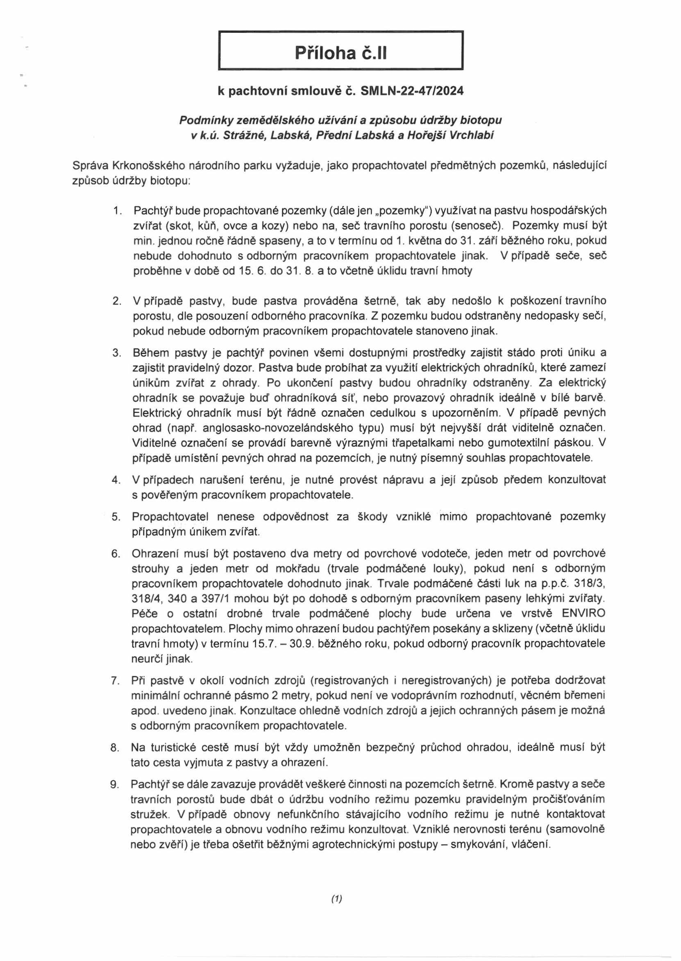

**Příloha č.ll**

**k pachtovní smlouvě č. SMLN-22-47/2024**

***Podmínky zemědělského užívání a způsobu údržby biotopu v k.ú. Strážné, Labská, Přední Labská a Hořejší Vrchlabí***

Správa Krkonošského národního parku vyžaduje, jako propachtovatel předmětných pozemků, následující způsob údržby biotopu:

1. Pachtýř bude propachtované pozemky (dále jen „pozemky") využívat na pastvu hospodářských zvířat (skot, kůň, ovce a kozy) nebo na, seč travního porostu (senoseč). Pozemky musí být min. jednou ročně řádně spaseny, a to v termínu od 1. května do 31. září běžného roku, pokud nebude dohodnuto s odborným pracovníkem propachtovatele jinak. V případě seče, seč proběhne v době od 15. 6. do 31. 8. a to včetně úklidu travní hmoty

2. V případě pastvy, bude pastva prováděna šetrné, tak aby nedošlo k poškození travního porostu, dle posouzení odborného pracovníka. Z pozemku budou odstraněny nedopasky sečí, pokud nebude odborným pracovníkem propachtovatele stanoveno jinak.

3. Během pastvy je pachtýř povinen všemi dostupnými prostředky zajistit stádo proti úniku a zajistit pravidelný dozor. Pastva bude probíhat za využití elektrických ohradníků, které zamezí únikům zvířat z ohrady. Po ukončení pastvy budou ohradníky odstraněny. Za elektrický ohradník se považuje buď ohradníková síť, nebo provazový ohradník ideálně v bílé barvě. Elektrický ohradník musí být řádně označen cedulkou s upozorněním. V případě pevných ohrad (např. anglosasko-novozelándského typu) musí být nejvyšší drát viditelně označen. Viditelné označení se provádí barevně výraznými třapetalkami nebo gumotextilní páskou. V případě umístění pevných ohrad na pozemcích, je nutný písemný souhlas propachtovatele.

4. V případech narušení terénu, je nutné provést nápravu a její způsob předem konzultovat s pověřeným pracovníkem propachtovatele.

5. Propachtovatel nenese odpovědnost za škody vzniklé mimo propachtované pozemky případným únikem zvířat.

6. Ohrazení musí být postaveno dva metry od povrchové vodoteče, jeden metr od povrchové strouhy a jeden metr od mokřadu (trvale podmáčené louky), pokud není s odborným pracovníkem propachtovatele dohodnuto jinak. Trvale podmáčené části luk na p.p.č. 318/3, 318/4, 340 a 397/1 mohou být po dohodě s odborným pracovníkem paseny lehkými zvířaty. Péče o ostatní drobné trvale podmáčené plochy bude určena ve vrstvě ENVIRO propachtovatelem. Plochy mimo ohrazení budou pachtýřem posekány a sklizeny (včetně úklidu travní hmoty) v termínu 15.7. - 30.9. běžného roku, pokud odborný pracovník propachtovatele neurčí jinak.

7. Při pastvě v okolí vodních zdrojů (registrovaných i neregistrovaných) je potřeba dodržovat minimální ochranné pásmo 2 metry, pokud není ve vodoprávním rozhodnutí, věcném břemeni apod. uvedeno jinak. Konzultace ohledně vodních zdrojů a jejich ochranných pásem je možná s odborným pracovníkem propachtovatele.

8. Na turistické cestě musí být vždy umožněn bezpečný průchod ohradou, ideálně musí být tato cesta vyjmuta z pastvy a ohrazení.

9. Pachtýř se dále zavazuje provádět veškeré činnosti na pozemcích šetrně. Kromě pastvy a seče travních porostů bude dbát o údržbu vodního režimu pozemku pravidelným pročišťováním stružek. V případě obnovy nefunkčního stávajícího vodního režimu je nutné kontaktovat propachtovatele a obnovu vodního režimu konzultovat. Vzniklé nerovnosti terénu (samovolně nebo zvěří) je třeba ošetřit běžnými agrotechnickými postupy - smykování, vláčení.

*(V*

10. Pachtýř se zavazuje, že bude všemi známými a dostupnými způsoby zabraňovat šíření invazivních druhů rostlin (jejich včasnou likvidací sečí nebo jiným způsobem, dle dohody s propachtovatelem).

11. Pozemky mohou být s předchozím písemným souhlasem propachtovatele hnojeny nebo vápněny. Hnojení je možné pouze organickými hnojivý, kompostem nebo vyzrálým uleželým hnojem místního původu, a to vždy v období srpen až listopad běžného kalendářního roku. Vápnění je možné pouze přírodním dolomitickým vápence nebo jiným typem přírodního vápence. Vápnění je možné provádět v době duben až červen, anebo srpen až listopad běžného roku. Po celou dobu pachtu mohou být pozemky pohnojeny nebo vápněny maximálně 2x až 3x, vždy dle klimatických podmínek, pokud nebude s ohledem na stav propachtovaných pozemků mezi pachtýřem a propachtovatelem sjednáno jinak. Množství aplikovaného hnojivá bude vždy předem konzultováno s odborným pracovníkem propachtovatele. Z hnojení a vápnění budou vyjmuty trvale podmáčené části luk a povrchové vodoteče, aplikace hnoje není možná min. 3 m od podmáčené louky nebo povrchové vodoteče.

12. Pozemky nesmí být mulčovány nebo na nich skladován dlouhodobě hnůj a nesmí na něm být zimována hospodářská zvířata bez předchozího souhlasu propachtovatele.

13. Dřeviny rostoucí na pozemcích nelze kácet bez předchozího souhlasu propachtovatele. Nálet juvenilních dřevin odstranitelný žacími stroji nebo křovinořezem je považován za součást bylinného patra.

14. V případě mimořádných událostí a potřeby operativně změnit stanovené podmínky je nutné písemně informovat propachtovatele.

15. Pozemky mohou být zařazeny do agroenvironmentálně-klimatických opatření. Seč, případnou pastvu je nutné zajistit dle podmínek daných titulů, tak jak budou nastaveny ve vrstvě ENVIRO propachtovatelem.

Ve Vrchlabí dne: - 7 -Ob- ***Mk*** Ve Vrchlabí dne: **8 Mfe29K 2 / -05- 2024**

David Jerie

PhDr. Robin Bóhnisch, ředitel pachtýř propachtovatel

*(2)*

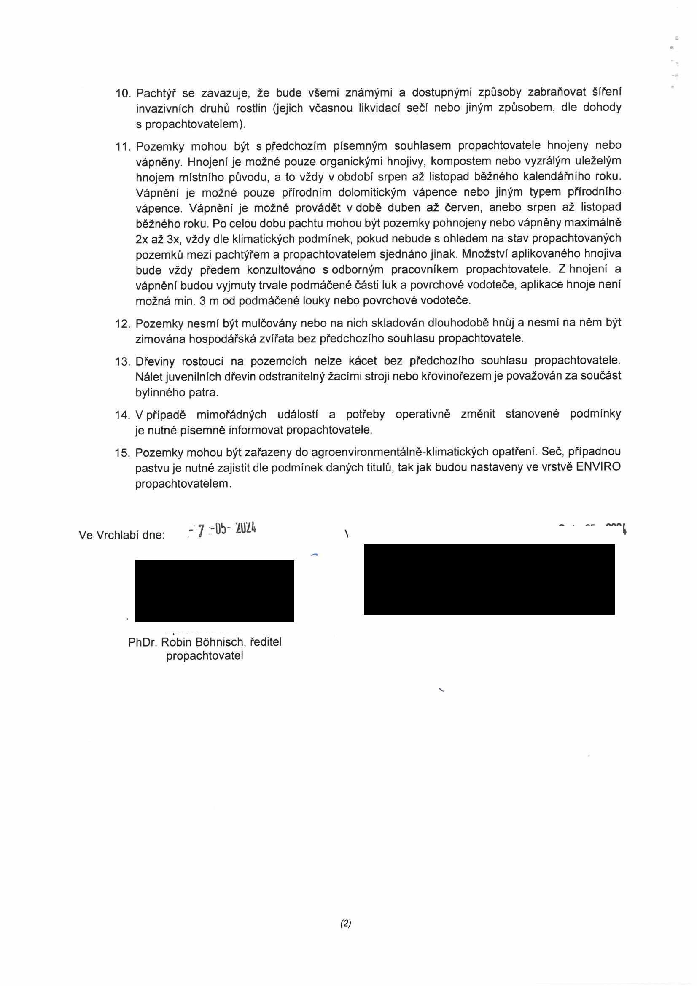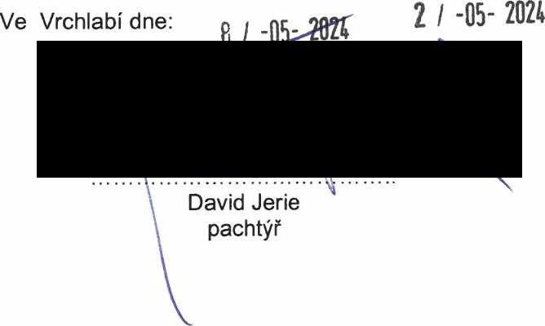

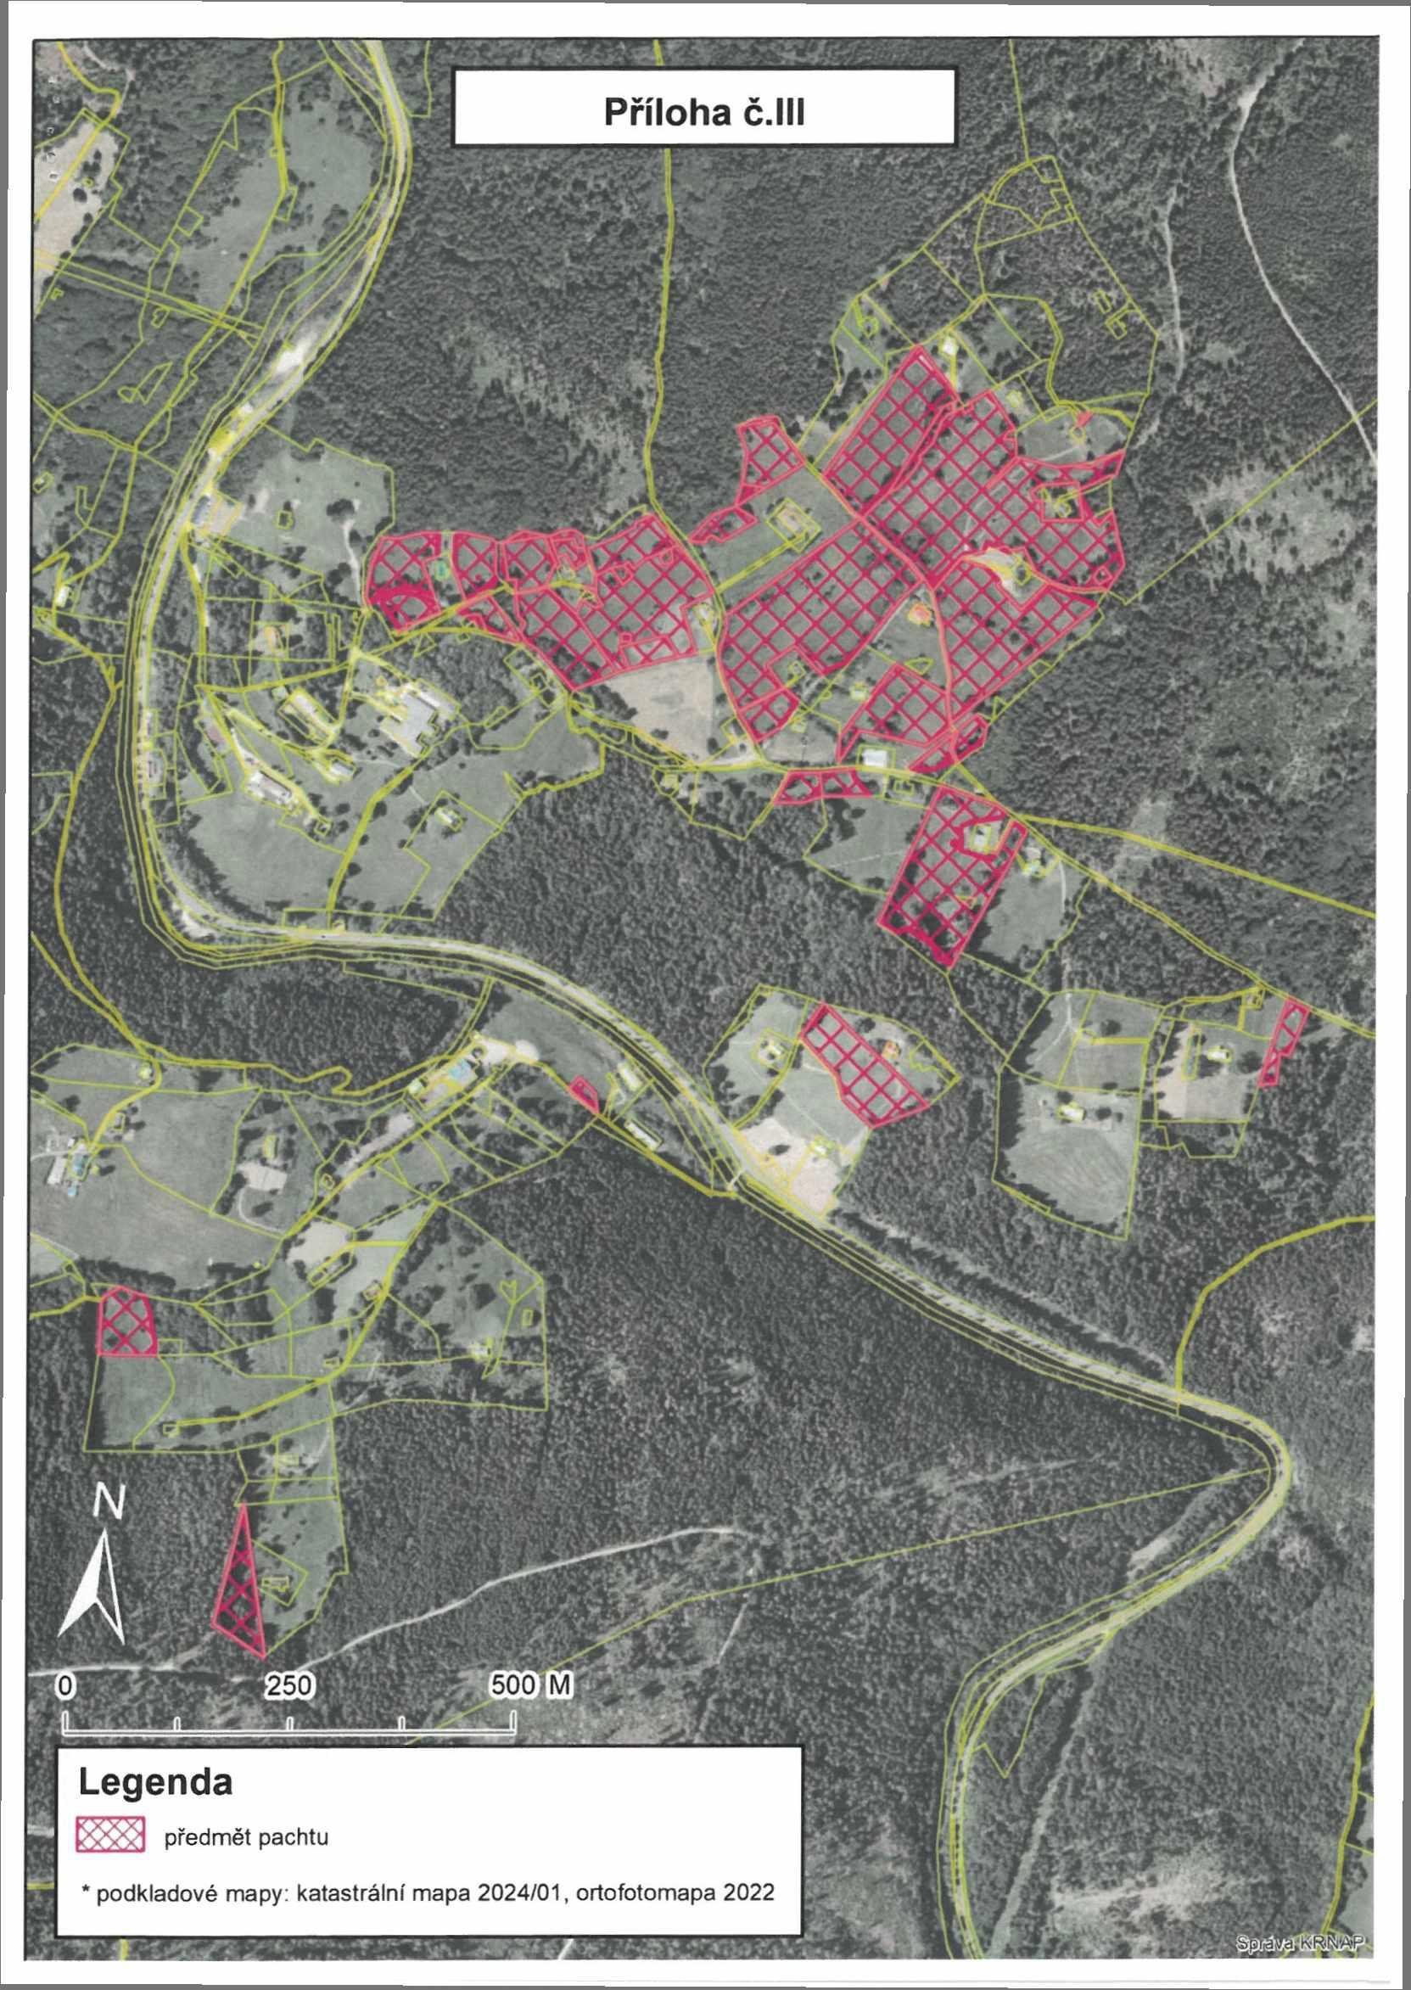

**Příloha č.lll**

1

* 1

#

'

**Legenda**

předmět pachtu

podkladové mapy: katastrální mapa 2024/01, ortofotomapa 2022

**Příloha c.ll**

**i.**

501M

**Legenda**

888<j předmět pachtu

* podkladové mapy: katastrální mapa 2024/01, ortofotomapa 2022

